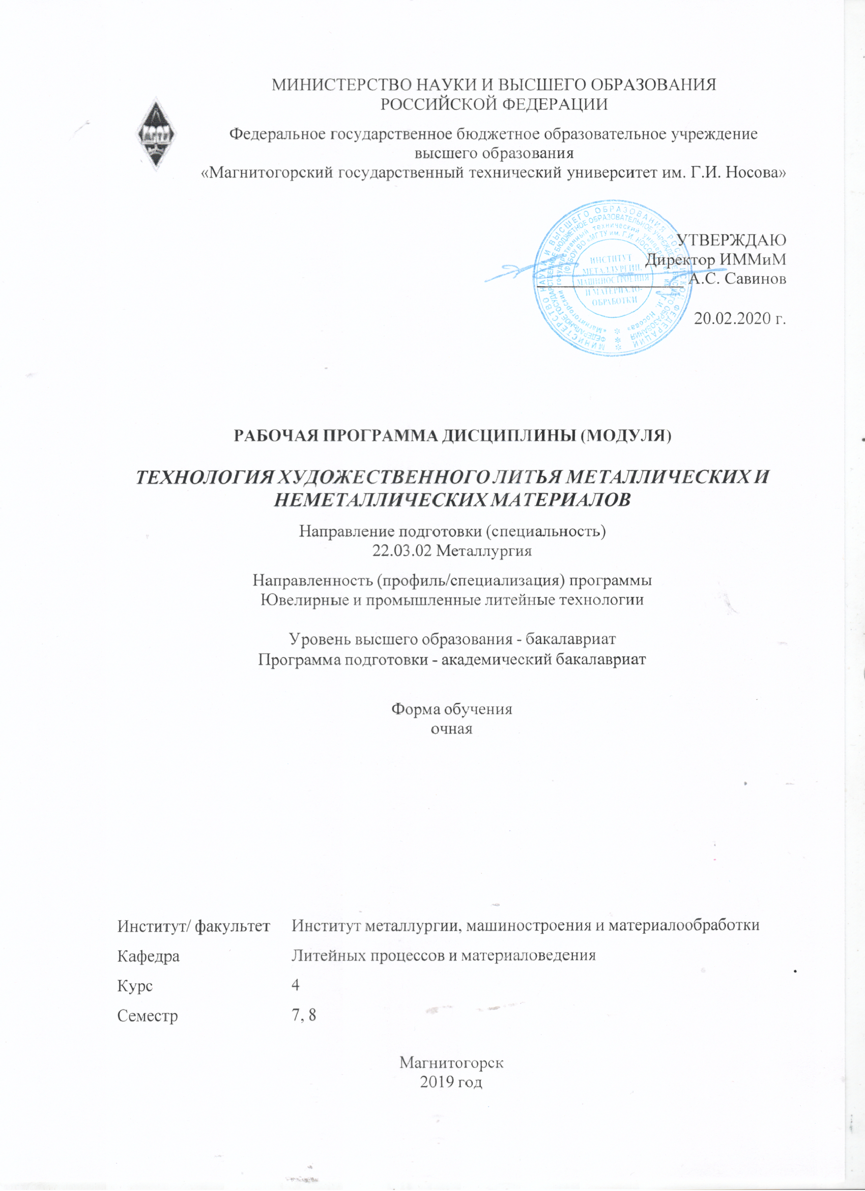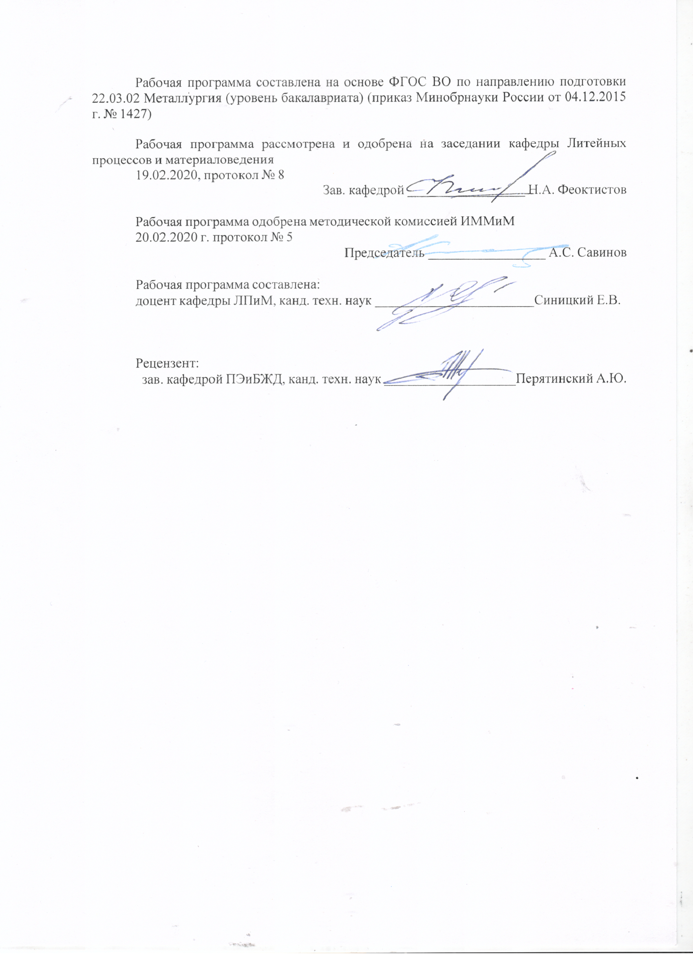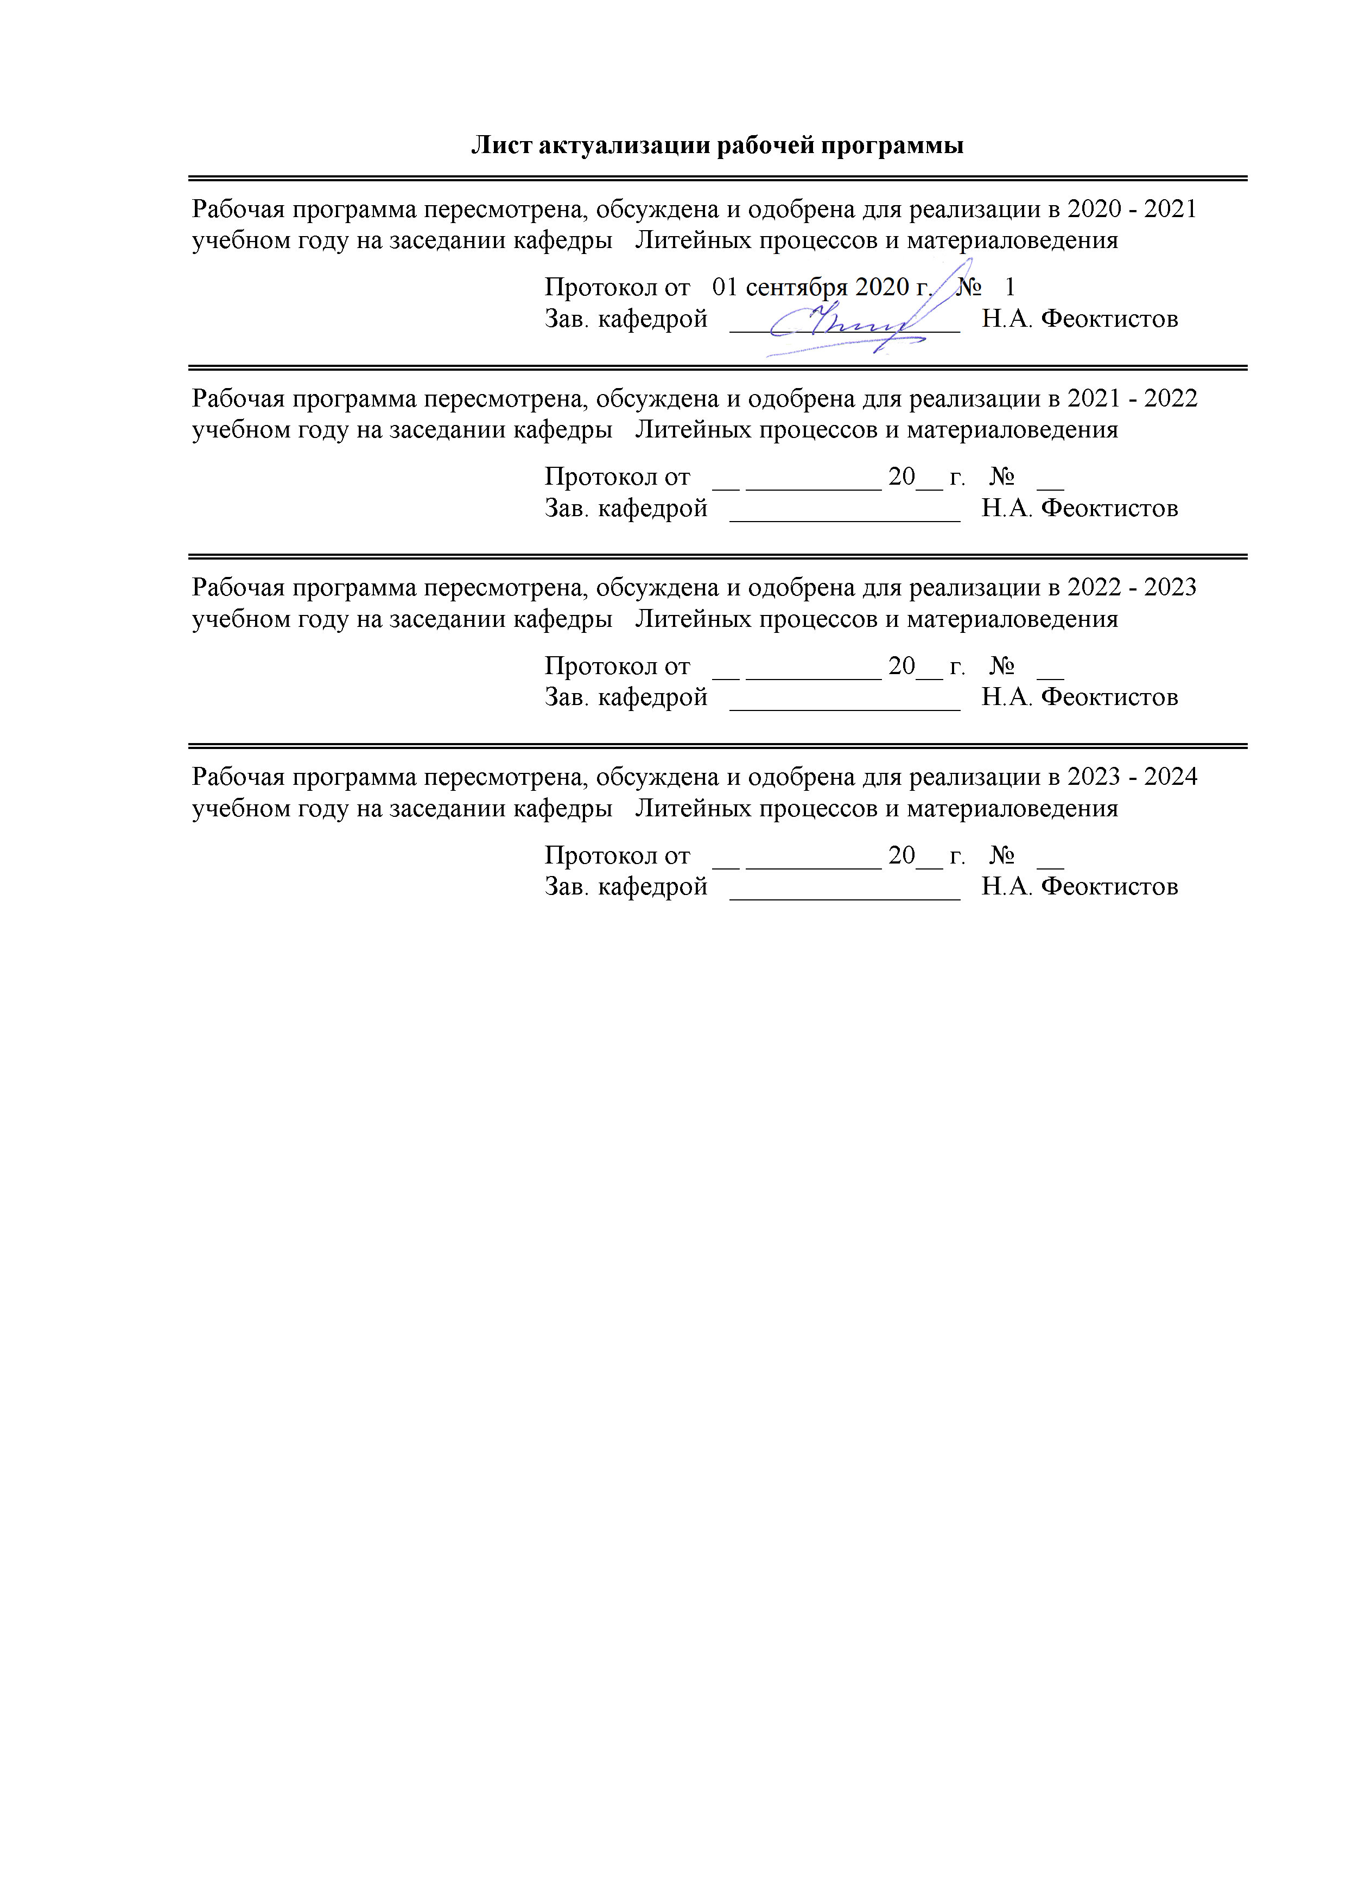

|  |  |
| --- | --- |
|  | |
|  |  |
|  | |
|  |  |
|  | |
|  |  |
|  | |
|  |  |
|  | Протокол от __ __________ 20__ г. № __  Зав. кафедрой _________________ Н.А. Феоктистов |
|  |  |
|  | |
|  |  |
|  | |
|  |  |
|  | |
|  |  |
|  | Протокол от __ __________ 20__ г. № __  Зав. кафедрой _________________ Н.А. Феоктистов |
|  |  |
|  | |
|  |  |
|  | |
|  |  |
|  | |
|  |  |
|  | Протокол от __ __________ 20__ г. № __  Зав. кафедрой _________________ Н.А. Феоктистов |
|  |  |
|  | |
|  |  |
|  | |
|  |  |
|  | |
|  |  |
|  | Протокол от __ __________ 20__ г. № __  Зав. кафедрой _________________ Н.А. Феоктистов |

|  |  |
| --- | --- |
| **1** **Цели** **освоения** **дисциплины** **(модуля)** | |
| Цель освоения дисциплины (модуля) «Технология художественного литья металлических и неметаллических материалов» является освоения студентами, специализирующихся в области литейных технологий, методов и способов производства художественных изделий методом литья.  Задача дисциплины - приобретение студентами знаний и навыков изготовления художественных изделий с применением литейных технологий:  - изучение теоретических основ технологий литья художественных изделий;  - освоение основных методов изготовления и производства художественных изделий методом литья; | |
|  |  |
| **2** **Место** **дисциплины** **(модуля)** **в** **структуре** **образовательной** **программы** | |
| Дисциплина Технология художественного литья металлических и неметаллических материалов входит в вариативную часть учебного плана образовательной программы.  Для изучения дисциплины необходимы знания (умения, владения), сформированные в результате изучения дисциплин/ практик: | |
| Теория литейных процессов | |
| Технология ювелирного литья | |
| Базовые ювелирные технологии | |
| Материаловедение | |
| Проектирование литейной оснастки | |
| Знания (умения, владения), полученные при изучении данной дисциплины будут необходимы для изучения дисциплин/практик: | |
| Подготовка к защите и защита выпускной квалификационной работы | |
| Подготовка к сдаче и сдача государственного экзамена | |
|  |  |
| **3** **Компетенции** **обучающегося,** **формируемые** **в** **результате** **освоения**  **дисциплины** **(модуля)** **и** **планируемые** **результаты** **обучения** | |
| В результате освоения дисциплины (модуля) «Технология художественного литья металлических и неметаллических материалов» обучающийся должен обладать следующими компетенциями: | |
| Структурный  элемент  компетенции | Планируемые результаты обучения |
| **ПК-5 способностью выбирать и применять соответствующие методы моделирования физических, химических и технологических процессов** | |
| Знать | - основные определения и понятия художественной технологии литья;  - определения базовых понятий ювелирной технологии литья, называет их структурные характеристики;  - основные методы и правила ювелирной технологии литья;  - определения ювелирной технологии литья; |

|  |  |
| --- | --- |
| Уметь | - выделять проблемные аспекты художественной технологии литья;  - обсуждать способы эффективного решения художественной технологии литья;  - распознавать эффективное решение от неэффективного;  - объяснять (выявлять и строить) типичные модели художественной технологии литья;  - применять знания о художественной технологии литья в профессиональной деятельности; использовать их на междисциплинарном уровне;  - приобретать знания в области ювелирной технологии литья;  - корректно выражать и аргументировано обосновывать положения предметной области знания. |
| Владеть | - практическими навыками использования художественной технологии литья на других дисциплинах, на занятиях в аудитории и на практике;  - способами демонстрации умения в области художественной технологии литья;  - методами художественной технологии литья;  - навыками и методиками обобщения результатов работы;  - способами оценивания значимости и практической пригодности полученных результатов художественной технологии литья;  - основными методами решения задач в области художественной технологии литья;  - профессиональным языком предметной области знания;  - способами совершенствования профессиональных знаний и умений путем использования возможностей информационной среды. |
| **ДПК-1 способностью обосновывать выбор оборудования для осуществления технологических процессов** | |
| Знать | - основные определения и понятия по выбор оборудования для осуществления технологических процессов;  - определения базовых понятий при выборе оборудования для осуществления технологических процессов, называет их структурные характеристики;  - основные методы и правила выбора оборудования для осуществления технологических процессов;  - определения по оборудованию для осуществления технологических процессов; |

|  |  |
| --- | --- |
| Уметь | - выделять проблемные аспекты выбора оборудования для осуществления технологических процессов;  - обсуждать способы эффективного выбора оборудования для осуществления технологических процессов;  - распознавать эффективное решение от неэффективного;  - объяснять (выявлять и строить) типичный выбор оборудования для осуществления технологических процессов;  - применять знания о выборы оборудования для осуществления технологических процессов в профессиональной деятельности; использовать их на междисциплинарном уровне;  - приобретать знания в области выбора оборудования для осуществления технологических процессов;  - корректно выражать и аргументировано обосновывать положения предметной области знания. |
| Владеть | - практическими навыками выбора оборудования для осуществления технологических процессов, на занятиях в аудитории и на практике;  - способами демонстрации умения в области выбора оборудования для осуществления технологических процессов;  - методами выбора оборудования для осуществления технологических процессов;  - навыками и методиками обобщения результатов работы;  - способами оценивания значимости и практической пригодности полученных результатов;  - основными методами решения задач в области выбора оборудования для осуществления технологических процессов;  - профессиональным языком предметной области знания;  - способами совершенствования профессиональных знаний и умений путем использования возможностей информационной среды. |

|  |  |  |  |  |  |  |  |  |  |
| --- | --- | --- | --- | --- | --- | --- | --- | --- | --- |
|  | **4.** **Структура,** **объём** **и** **содержание** **дисциплины** **(модуля)** | | | | | | | | |
| Общая трудоемкость дисциплины составляет 6 зачетных единиц 216 акад. часов, в том числе:  – контактная работа – 75,2 акад. часов:  – аудиторная – 75 акад. часов;  – внеаудиторная – 0,2 акад. часов  – самостоятельная работа – 140,8 акад. часов;  Форма аттестации - зачет | | | | | | | | | |
|  |  |  |  |  |  |  |  |  |  |
| Раздел/ тема  дисциплины | | Семестр | Аудиторная  контактная работа  (в акад. часах) | | | Самостоятельная работа студента | Вид самостоятельной  работы | Форма текущего контроля успеваемости и  промежуточной аттестации | Код компетенции |
| Лек. | лаб.  зан. | практ. зан. |
| **1. Базовые понятия получения художественных изделий методом литья** | | |  | | | | | | |
| 1.1 Требования к изделиям. | | 7 |  |  | 4/2И | 7,9 | Работа с литературными и электронными источниками. Подготовка к выполнению практических работ. | Опрос | ПК-5, ДПК-1 |
| 1.2 Материалы. Оборудование. | |  |  | 4/2И | 8 | Работа с литературными и электронными источниками. Подготовка к выполнению практических работ | Опрос | ПК-5, ДПК-1 |
| Итого по разделу | | |  |  | 8/4И | 15,9 |  |  |  |
| **2. Изготовление и подготовка мастер- модели изделия** | | |  | | | | | | |
| 2.1 Типы, свойства и назначение материалов для изготовление мастер модели. | | 7 |  |  | 5/3И | 7 | Работа с литературными и электронными источниками. Подготовка к выполнению практических работ. Выполнение индивидуального задания «Авторское художественное изделие по технологии литья» | Опрос. Выполнение и защита практического задания. | ПК-5, ДПК-1 |
| 2.2 Типы, свойства и назначение восков. Технологии обработки восков. Лепка. Механическая обработка. Наплавление | |  |  | 5/3И | 7 | Работа с литературными и электронными источниками. Подготовка к выполнению практических работ. Выполнение индивидуального задания «Авторское художественное изделие по технологии литья» | Опрос. Выполнение и защита практического задания. | ПК-5, ДПК-1 |
| 2.3 Типы, свойства и назначение скульптурных пластилинов. Технологии обработки пластилинов. Лепка. Механическая обработка. | |  |  | 5/2И | 6 | Работа с литературными и электронными источниками. Подготовка к выполнению практических работ. Выполнение индивидуального задания «Авторское художественное изделие по технологии литья» | Опрос. Выполнение и защита практического задания. | ПК-5, ДПК-1 |
| 2.4 Типы, свойства и назначение скульптурных глин. Технологии обработки глин. Лепка. Механическая обработка. | |  |  | 4/2И | 6 | Работа с литературными и электронными источниками. Подготовка к выполнению практических работ. Выполнение индивидуального задания «Авторское художественное изделие по технологии литья» | Опрос. Выполнение и защита практического задания. | ПК-5, ДПК-1 |
| Итого по разделу | | |  |  | 19/10И | 26 |  |  |  |
| **3. Получение силиконовой формы для тиражирования изделия** | | |  | | | | | | |
| 3.1 Типы силиконовых масс. Производители. Применимость. Оборудование. | | 7 |  |  | 5/2И | 8 | Работа с литературными и электронными источниками. Подготовка к выполнению практических работ. Выполнение индивидуального задания «Авторское художественное изделие по технологии литья» | Опрос. Выполнение и защита практического задания. | ПК-5, ДПК-1 |
| 3.2 Смеси на оловянном катализаторе. Смеси на платиновом катализаторе. | |  |  | 5/1И | 8 | Работа с литературными и электронными источниками. Подготовка к выполнению практических работ. Выполнение индивидуального задания «Авторское художественное изделие по технологии литья» | Опрос. Выполнение и защита практического задания. | ПК-5, ДПК-1 |
| 3.3 Кусочная форма. Оболочки | |  |  | 5/1И | 8 | Работа с литературными и электронными источниками. Подготовка к выполнению практических работ. Выполнение индивидуального задания «Авторское художественное изделие по технологии литья» | Опрос. Выполнение и защита практического задания. | ПК-5, ДПК-1 |
| Итого по разделу | | |  |  | 15/4И | 24 |  |  |  |
| **Итого за семестр** | | |  |  | **42/18И** | **65,9** |  | **зачёт** |  |
| **4. Изготовление каменного изделия по силиконовой форме** | | |  | | | | | | |
| 4.1 Смеси на основе гипсовых связующих. | | 8 |  |  | 4/1И | 10 | Работа с литературными и электронными источниками. Подготовка к выполнению практических работ. Выполнение индивидуального задания «Авторское художественное изделие по технологии литья» | Опрос. Выполнение и защита практического задания. | ПК-5, ДПК-1 |
| 4.2 Смеси на основе цементных связующих. | |  |  | 4/1И | 10 | Работа с литературными и электронными источниками. Подготовка к выполнению практических работ. Выполнение индивидуального задания «Авторское художественное изделие по технологии литья» | Опрос. Выполнение и защита практического задания. | ПК-5, ДПК-1 |
| Итого по разделу | | |  |  | 8/2И | 20 |  |  |  |
| **5. Изготовление по силиконовой форме изделия из смол/пластмасс** | | |  | | | | | | |
| 5.1 Пластические массы для получения художественных отливок. | | 8 |  |  | 4/2И | 10 | Подготовка к выполнению практических работ. Выполнение индивидуального задания «Авторское художественное изделие по технологии литья» | Опрос. Выполнение и защита практического задания. | ПК-5, ДПК-1 |
| 5.2 Искусственный камень на синтетическом связующем. | |  |  | 4/2И | 10 | Работа с литературными и электронными источниками. Подготовка к выполнению практических работ. Выполнение индивидуального задания «Авторское художественное изделие по технологии литья» | Опрос. Выполнение и защита практического задания. | ПК-5, ДПК-1 |
| Итого по разделу | | |  |  | 8/4И | 20 |  |  |  |
| **6. Финишная обработка изделий художественного литья из неметаллических масс** | | |  | | | | | | |
| 6.1 Зачистка, шлифовка, полировка. | | 8 |  |  | 5/2И | 10 | Работа с литературными и электронными источниками. Подготовка к выполнению практических работ. Выполнение индивидуального задания «Авторское художественное изделие по технологии литья» | Опрос. Выполнение и защита практического задания. | ПК-5, ДПК-1 |
| 6.2 Окраска. Старение. | |  |  | 6/2И | 12 | Работа с литературными и электронными источниками. Подготовка к выполнению практических работ. Выполнение индивидуального задания «Авторское художественное изделие по технологии литья» | Опрос. Выполнение и защита практического задания. | ПК-5, ДПК-1 |
| 6.3 Гальванические покрытия.  Химическая металлизация. | |  |  | 6/2И | 12,9 | Работа с литературными и электронными источниками. Подготовка к выполнению практических работ. Выполнение индивидуального задания «Авторское художественное изделие по технологии литья» | Опрос. Выполнение и защита практического задания. | ПК-5, ДПК-1 |
| Итого по разделу | | |  |  | 17/6И | 34,9 |  |  |  |
| **Итого за семестр** | | |  |  | **33/12И** | **74,9** |  | **зачёт** |  |
| **Итого по дисциплине** | | |  |  | **75/30И** | **140,8** |  | **зачет** | **ПК-5,ДПК-1** |

|  |
| --- |
| **5** **Образовательные** **технологии** |
|  |
| Для реализации предусмотренных видов учебной работы в качестве образовательных технологий в преподавании дисциплины «Технология художественного литья металлических и неметаллических материалов» используются традиционная и модульно-компетентностная технологии.    В ходе обучения используются следующие технологии и методики:  1. **Традиционные образовательные технологии** ориентируются на организацию образовательного процесса, предполагающую прямую трансляцию знаний от преподавателя к студенту (преимущественно на основе объяснительно-иллюстративных методов обучения).  Формы учебных занятий с использованием традиционных технологий:  **Практическое занятие**, посвященное освоению конкретных умений и навыков по предложенному алгоритму.  2. **Технологии проблемного обучения** – организация образовательного процесса, которая предполагает постановку проблемных вопросов, создание учебных проблемных ситуаций для стимулирования активной познавательной деятельности студентов.  Формы учебных занятий с использованием технологий проблемного обучения:  **Практическое занятие в форме практикума** – организация учебной работы, направленная на решение комплексной учебно-познавательной задачи, требующей от студента применения как научно-теоретических знаний, так и практических навыков.  3. **Интерактивные технологии** – организация образовательного процесса, которая предполагает активное и нелинейное взаимодействие всех участников, достижение на этой основе личностно значимого для них образовательного результата. Наряду со специализированными технологиями такого рода принцип интерактивности прослеживается в большинстве современных образовательных технологий. Интерактивность подразумевает субъект-субъектные отношения в ходе образовательного процесса и, как следствие, формирование саморазвивающейся информационно-ресурсной среды.  4. **Информационно-коммуникационные образовательные технологии** – организация образовательного процесса, основанная на применении специализированных программных сред и технических средств работы с информацией.  Формы учебных занятий с использованием информационно-коммуникационных технологий:  **Практическое занятие в форме презентации** – представление результатов проектной или исследовательской деятельности с использованием специализированных программных сред.  **Самостоятельная работа студентов** стимулирует студентов к самостоятельной проработке тем в процессе подготовки к практическим работам, индивидуальным заданиям, зачету. |
|  |
| **6** **Учебно-методическое** **обеспечение** **самостоятельной** **работы** **обучающихся** |
| Представлено в приложении 1. |
|  |
| **7** **Оценочные** **средства** **для** **проведения** **промежуточной** **аттестации** |
| Представлены в приложении 2. |
|  |
| **8** **Учебно-методическое** **и** **информационное** **обеспечение** **дисциплины** **(модуля)** |
| **а)** **Основная** **литература:** |
|
| 1. Кукуй Д. М. Теория и технология литейного производства. В 2-х ч. Ч. |

|  |  |  |  |  |
| --- | --- | --- | --- | --- |
| 1. Формо-вочные материалы и смеси [Электронный ресурс]: учеб. / Кукуй Д. М., Скворцов В. А., Андрианов Н. В. - М.: НИЦ Инфра-М; Мн.: Нов. знание, 2013. - 384 с.: ил.; 60x90 1/16. - (Высшее образование). (п). (дата обращения: 01.09.2020). - Режим доступа: <https://new.znanium.com/read?pid=389769> .- Загл. с экрана. - ISBN 978-5-16-004762-1.  2. Основы металлургического производства : учебник / В.А. Бигеев, К.Н. Вдовин, В.М. Колокольцев [и др.] ; под общей редакцией В.М. Колокольцева. — 2-е изд., стер. — Санкт-Петербург : Лань, 2020. — 616 с. — ISBN 978-5-8114-4960-6. — Текст : электрон-ный // Лань : электронно-библиотечная система. — URL: <https://e.lanbook.com/book/129223> (дата обращения: 01.09.2020). — Режим доступа: для авториз. пользователей.  3. Мамзурина, О.И. Металловедение драгоценных металлов: Золото и сплавы на ос-нове золота : учебное пособие / О.И. Мамзурина, А.В. Поздняков. — Москва : МИСИС, 2018. — 76 с. — ISBN 978-5-609653-65-0. — Текст : электронный // Лань : электронно-библиотечная система. — URL: <https://e.lanbook.com/book/115267> (дата обращения: 01.09.2020). — Режим доступа: для авториз. пользователей. | | | | |
|  |  |  |  |  |
| **б)** **Дополнительная** **литература:** | | | | |
| 1. Курдюмов, А.В. Производство отливок из сплавов цветных металлов : учебное по-собие / А.В. Курдюмов, В.Д. Белов, М.В. Пикунов. — 3-е изд.,перераб.и доп. — Москва : МИСИС, 2011. — 615 с. — ISBN 978-5-87623-573-2. — Текст : электронный // Лань : электронно-библиотечная система. — URL: <https://e.lanbook.com/book/47427> (дата обра-щения: 01.09.2020). — Режим доступа: для авториз. пользователей.  2. Науменко, И.А. Технология художественной обработки материалов : учебно-методическое пособие / И.А. Науменко. — Москва : МИСИС, 2015. — 103 с. — ISBN 978-5-87623-932-7. — Текст : электронный // Лань : электронно-библиотечная система. — URL: <https://e.lanbook.com/book/117175> (дата обращения: 01.09.2020). — Режим доступа: для авториз. пользователей.  3. Белов, В.Д. Литейное производство : учебник / В.Д. Белов ; под редакцией В.Д. Белова. — 3-е изд., перераб. и доп. — Москва : МИСИС, 2015. — 487 с. — ISBN 978-5-87623-892-4. — Текст : электронный // Лань : электронно-библиотечная система. — URL: <https://e.lanbook.com/book/116953> (дата обращения: 01.09.2020). — Режим доступа: для авториз. пользователей. | | | | |
|  |  |  |  |  |
| **в)** **Методические** **указания:** | | | | |
| 1. Герасимов, С.П. Технология художественного и прецизионного литья : учебное пособие / С.П. Герасимов. — Москва : МИСИС, 2001. — 119 с. — Текст : электронный // Лань : электронно-библиотечная система. — URL: <https://e.lanbook.com/book/116964> (дата обращения: 01.09.2020). — Режим доступа: для авториз. пользователей. | | | | |
|  |  |  |  |  |
| **г)** **Программное** **обеспечение** **и** **Интернет-ресурсы:** | | | | |
|  | | | | |
|
|  |  |  |  |  |
| **Программное** **обеспечение** | | | | |
|  | **Наименование ПО** | **№ договора** | **Срок действия лицензии** |  |

|  |  |  |  |  |
| --- | --- | --- | --- | --- |
|  | MS Windows 7 Professional(для классов) | Д-1227-18 от 08.10.2018 | 11.10.2021 |  |
|  | MS Office 2007 Professional | № 135 от 17.09.2007 | бессрочно |  |
|  | FAR Manager | свободно распространяемое ПО | бессрочно |  |
|  | 7Zip | свободно распространяемое ПО | бессрочно |  |
|  | MS Office 2003 Professional | № 135 от 17.09.2007 | бессрочно |  |
|  | MS Windows XP Professional(для классов) | Д-1227-18 от 08.10.2018 | 11.10.2021 |  |
|  |  |  |  |  |
| **Профессиональные** **базы** **данных** **и** **информационные** **справочные** **системы** | | | | |
|  | **Название курса** | | **Ссылка** |  |
|  | Электронная база периодических изданий East View Information Services, ООО «ИВИС» | | <https://dlib.eastview.com/> |  |
|  |  |
|  | Национальная информационно-аналитическая система – Российский индекс научного цитирования (РИНЦ) | | URL: <https://elibrary.ru/project_risc.asp> |  |
|  | Поисковая система Академия Google (Google Scholar) | | URL: <https://scholar.google.ru/> |  |
|  | Информационная система - Единое окно доступа к информационным ресурсам | | URL: <http://window.edu.ru/> |  |
|  | Федеральное государственное бюджетное учреждение «Федеральный институт промышленной собственности» | | URL: <http://www1.fips.ru/> |  |
|  | Российская Государственная библиотека. Каталоги | | <https://www.rsl.ru/ru/4readers/catalogues/> |  |
|  | Электронные ресурсы библиотеки МГТУ им. Г.И. Носова | | <http://magtu.ru:8085/marcweb2/Default.asp> |  |
|  | Университетская информационная система РОССИЯ | | <https://uisrussia.msu.ru> |  |
|  | Международная наукометрическая реферативная и полнотекстовая база данных научных изданий «Web of science» | | <http://webofscience.com> |  |
|  | Международная реферативная и полнотекстовая справочная база данных научных изданий «Scopus» | | <http://scopus.com> |  |
|  | Международная база полнотекстовых журналов Springer Journals | | <http://link.springer.com/> |  |
|  | Международная коллекция научных протоколов по различным отраслям знаний Springer Protocols | | <http://www.springerprotocols.com/> |  |
|  | Международная база научных материалов в области физических наук и инжиниринга SpringerMaterials | | <http://materials.springer.com/> |  |
|  | Международная база справочных изданий по всем отраслям знаний SpringerReference | | <http://www.springer.com/references> |  |
|  | Архив научных журналов «Национальный электронно-информационный концорциум» (НП НЭИКОН) | | <https://archive.neicon.ru/xmlui/> |  |
|  | | | | |
|  |

|  |
| --- |
| **9** **Материально-техническое** **обеспечение** **дисциплины** **(модуля)**  **Материально-техническое обеспечение дисциплины включает**:    1. Учебная аудитория для проведения практических занятий оснащена:  - техническими средствами обучения, служащими для представления учебной информации большой аудитории: мультимедийными средства хранения, передачи и представления учебной информации;  - специализированной мебелью.  2. Учебная аудитория для групповых и индивидуальных консультаций, текущего контроля и промежуточной аттестации оснащена:  - компьютерной техникой с пакетом MS Office, с подключением к сети «Интернет» и с доступом в электронную информационно-образовательную среду университета;  - специализированной мебелью.  3. Помещение для самостоятельной работы оснащено:  - компьютерной техникой с пакетом MS Office, с подключением к сети «Интернет» и с доступом в электронную информационно-образовательную среду университета;  - специализированной мебелью.  4. Помещение для хранения и профилактического обслуживания учебного оборудования оснащено:  - специализированной мебелью: стеллажами для хранения учебного оборудования;  -инструментами для ремонта учебного оборудования;  - шкафами для хранения учебно-методической документации и материалов. |

**ПРИЛОЖЕНИЕ 1**

**6 Учебно-методическое обеспечение самостоятельной работы обучающихся**

Аудиторная самостоятельная работа студентов осуществляется под контролем преподавателя в виде выполнения программ практических работ.

Внеаудиторная самостоятельная работа студентов осуществляется в виде чтения с проработкой материала, подготовкой для лабораторных работ, выполнения и подготовке к их защите.

**Укрупненные блоки вопросов для проведения опроса обучающихся:**

***Тема 1. Базовые понятия получения художественных изделий методом литья.***

Требования к изделиям.

Материалы.

Оборудование.

***Тема 2. Изготовление и подготовка мастер-модели изделия.***

Типы, свойства и назначение материалов для изготовление мастер модели.

Типы, свойства и назначение восков.

Технологии обработки восков.

Лепка.

Механическая обработка.

Наплавление.

Типы, свойства и назначение скульптурных пластилинов.

Технологии обработки пластилинов.

Лепка.

Механическая обработка.

Типы, свойства и назначение скульптурных глин.

Технологии обработки глин.

Лепка.

Механическая обработка.

***Тема 3. Получение силиконовой формы для тиражирования изделия.***

Типы силиконовых масс.

Производители.

Применимость.

Оборудование.

Смеси на оловянном катализаторе.

Смеси на платиновом катализаторе.

Кусочная форма.

Оболочки

***Тема 4. Изготовление каменного изделия по силиконовой форме.***

Смеси на основе гипсовых связующих.

Смеси на основе цементных связующих.

***Тема 5. Изготовление по силиконовой форме изделия из смол/пластмасс.***

Пластические массы для получения художественных отливок.

Искусственный камень на синтетическом связующем.

***Тема 6. Финишная обработка изделий художественного литья из неметаллических масс.***

Зачистка, шлифовка, полировка.

Окраска.

Старение.

Гальванические покрытия.

Химическая металлизация.

**Выполнение индивидуального задания «Авторское художественное изделие по технологии литья»**:

Индивидуальное задание состоит из комплекса задач, где по предложенной теме (варианту) задания необходимо провести разработку концепции художественного изделия и изготовить его с применением литейной технологи.

**ПРИЛОЖЕНИЕ 2**

**7 Оценочные средства для проведения промежуточной аттестации**

**а) Планируемые результаты обучения и оценочные средства для проведения промежуточной аттестации:**

| Структурный элемент компетенции | Планируемые результаты обучения | Оценочные средства |
| --- | --- | --- |
| **ПК-5 способностью выбирать и применять соответствующие методы моделирования физических, химических и технологических процессов** | | |
| Знать | основные определения и понятия художественной технологии литья;  определения базовых понятий художественной технологии литья, называет их структурные характеристики;  основные методы и правила художественной технологии литья;  определения художественной технологии литья; | **Примерный перечень вопросов для сдачи зачета:**  Какие материалы используют при изготовлении эластичных прессформ?  Что такое мастер-модель?  Технология изготовления мастер-модели?  Какие приспособления и оборудование используются при вулканизации эластичных пресс-форм?  Какие материалы используются для получения выплавляемых моделей?  Что такое облой при литье по выплавляемым моделям?  Какое оборудование используется для изготовления выплавляемых моделей?  Как влияет давление при инжекции на качество выплавляемых моделей?  Технология изготовления блок-модели?  Какой инструмент используется для сборки блок-модели?  Какие материалы используют для изготовления монолитных литейных форм?  Какие сплавы меди рекомендуются для производства художественных изделий?  Какие факторы принимают во внимание при выборе температуры прокалки опок, для литья художественных изделий?  Какие особенности имеет процесс охлаждения опок после заливки, при литье художественных изделий?  Какие особенности имеет дизайн моделей используемых для литья художественных изделий?  Какие материалы используют в качестве защитных флюсов и сред для медных сплавов?  Что такое раскисление?  Что влияет на скорость кристаллизации и охлаждения отливок?  Какими способами можно производить удаление модельного состава из монолитных литейных форм?  Для чего применяются галтовочные барабаны при производстве художественных изделий?  Какова суть процесса крацевания?  Каково действие щелочных обезжиривающих средств, их виды и применение?  Для чего применяются ультразвуковой ванны при производстве художественных  изделий?  Какие факторы принимают во внимание при выборе температуры прокалки опок, для литья художественных изделий?  Какая максимальная температура прокалки монолитных литейных форм?  Какие факторы влияют на показатель вязкости формовочной суспензии?  Какие металлы используют для изготовления художественных изделий?  Какие металлические материалы используются в ювелирной промышленности? |
| Уметь | выделять проблемные аспекты художественной технологии литья;  обсуждать способы эффективного решения художественной технологии литья;  распознавать эффективное решение от неэффективного;  объяснять (выявлять и строить) типичные модели художественной технологии литья;  применять знания о художественной технологии литья в профессиональной деятельности; использовать их на междисциплинарном уровне;  приобретать знания в области художественной технологии литья;  корректно выражать и аргументированно обосновывать положения предметной области знания. | Темы индивидуальных практических заданий: Выбор материала для изготовления эластичной прессформы.  Технология изготовления мастер-модели.  Алгоритм использования оборудования при вулканизации эластичных пресс-форм.  Выбор материала для получения выплавляемых моделей.  Удаление облоя получаемого при литье по выплавляемым моделям.  Выбор оборудования используемого для изготовления выплавляемых моделей.  Оценить влияние давления при инжекции на качество выплавляемых моделей.  Методы и технология изготовления блок-модели.  Использование инструментов для сборки блок-модели.  Оценить материалы использующиеся для изготовления монолитных литейных форм.  Выбирать сплавы меди для производства художественных изделий.  Оценка факторов при выборе температуры прокалки опок, для литья художественных изделий. |
| Владеть | практическими  навыками использования художественной технологии литья на других дисциплинах, на занятиях в аудитории и на практике;  способами демонстрации умения в области художественной технологии литья;  методами художественной технологии литья;  навыками и методиками обобщения результатов работы;  способами оценивания значимости и практической пригодности полученных результатов художественной технологии литья;  основными методами решения задач в области художественной технологии литья;  профессиональным языком предметной области знания;  способами совершенствования профессиональных знаний и умений путем использования возможностей информационной среды. | Темы индивидуальных практических заданий: Владеть навыками оценки и применения материалов используемых в качестве защитных флюсов и сред для медных сплавов.  Владеть навыками проведения раскисления сплавов.  Владеть навыками управления скоростью кристаллизации и охлаждения отливок.  Владеть навыками удаления модельного состава из монолитных литейных форм.  Владеть навыками применения галтовочных барабанов при производстве художественных изделий.  Владеть навыками процесса крацевания.  Владеть навыками применения и оценки действия щелочных обезжиривающих средств, их виды и применение.  Владеть навыками применения и оценки применения ультразвуковой ванны при производстве художественных изделий.  Владеть навыками применения и оценки выбора температуры прокалки опок, для литья художественных изделий.  Выбором максимальной температуры прокалки монолитных литейных форм.  Владеть навыками применения и оценки факторов влияющих на показатель вязкости формовочной суспензии.  Владеть навыками выбора металлов и сплавов для изготовления художественных изделий.  Владеть навыками проведения оценки металлических материалов для использования в ювелирной промышленности. |
| **ДПК-1 способностью обосновывать выбор оборудования для осуществления технологических процессов** | | |
| Знать | основные определения и понятия по выбор оборудования для осуществления технологических процессов;  определения базовых понятий при выборе оборудования для осуществления технологических процессов, называет их структурные характеристики;  основные методы и правила выбора оборудования для осуществления технологических процессов;  определения по оборудованию для осуществления технологических процессов; | **Примерный перечень вопросов для сдачи зачета:**  Какие материалы используют при изготовлении эластичных прессформ?  Что такое мастер-модель?  Технология изготовления мастер-модели?  Какие приспособления и оборудование используются при вулканизации эластичных пресс-форм?  Какие материалы используются для получения выплавляемых моделей?  Что такое облой при литье по выплавляемым моделям?  Какое оборудование используется для изготовления выплавляемых моделей?  Как влияет давление при инжекции на качество выплавляемых моделей?  Технология изготовления блок-модели?  Какой инструмент используется для сборки блок-модели?  Какие материалы используют для изготовления монолитных литейных форм?  Какие сплавы меди рекомендуются для производства художественных изделий?  Какие факторы принимают во внимание при выборе температуры прокалки опок, для литья художественных изделий?  Какие особенности имеет процесс охлаждения опок после заливки, при литье художественных изделий?  Какие особенности имеет дизайн моделей используемых для литья художественных изделий?  Какие материалы используют в качестве защитных флюсов и сред для медных сплавов?  Что такое раскисление?  Что влияет на скорость кристаллизации и охлаждения отливок?  Какими способами можно производить удаление модельного состава из монолитных литейных форм?  Для чего применяются галтовочные барабаны при производстве художественных изделий?  Какова суть процесса крацевания?  Каково действие щелочных обезжиривающих средств, их виды и применение?  Для чего применяются ультразвуковой ванны при производстве художественных  изделий?  Какие факторы принимают во внимание при выборе температуры прокалки опок, для литья художественных изделий?  Какая максимальная температура прокалки монолитных литейных форм?  Какие факторы влияют на показатель вязкости формовочной суспензии?  Какие металлы используют для изготовления художественных изделий?  Какие металлические материалы используются в ювелирной промышленности? |
| Уметь | выделять проблемные аспекты выбора оборудования для осуществления технологических процессов;  обсуждать способы эффективного выбора оборудования для осуществления технологических процессов;  распознавать эффективное решение от неэффективного;  объяснять (выявлять и строить) типичный выбор оборудования для осуществления технологических процессов;  применять знания о выборы оборудования для осуществления технологических процессов в профессиональной деятельности; использовать их на междисциплинарном уровне;  приобретать знания в области выбора оборудования для осуществления технологических процессов;  корректно выражать и аргументированно обосновывать положения предметной области знания. | Темы индивидуальных практических заданий: Оценить особенности процесса охлаждения опок после заливки, при литье художественных изделий.  Оценить особенности дизайна моделей используемых для литья художественных изделий.  Оценить материалы используют в качестве защитных флюсов и сред для медных сплавов.  Проведение раскисления сплавов.  Управление скоростью кристаллизации и охлаждения отливок.  Удаление модельного состава из монолитных литейных форм.  Применять галтовочные барабаны при производстве художественных изделий.  Процесс крацевания.  Оценить действие щелочных обезжиривающих средств, их виды и применение.  Оценить возможность применения ультразвуковой ванны при производстве художественных изделий.  Оценить факторы при выборе температуры прокалки опок, для литья художественных изделий.  Выбор максимальной температуры прокалки монолитных литейных форм.  Оценить факторы влияющие на показатель вязкости формовочной суспензии.  Выбор металлов и сплавов для изготовления художественных изделий.  Провести оценку металлических материалов для использования в ювелирной промышленности. |
| Владеть | практическими |
| навыками выбора оборудования для осуществления технологических процессов, на занятиях в аудитории и на практике;  способами демонстрации умения в области выбора оборудования для осуществления технологических процессов;  методами выбора оборудования для осуществления технологических процессов;  навыками и методиками обобщения результатов работы;  способами оценивания значимости и практической пригодности полученных результатов;  основными методами решения задач в области выбора оборудования для осуществления технологических процессов;  профессиональным языком предметной области знания;  способами совершенствования профессиональных знаний и умений путем использования возможностей информационной среды. | Темы индивидуальных практических заданий: Владеть навыками выбора материала для изготовления эластичной прессформы.  Владеть навыками применения технологии изготовления мастер-модели.  Владеть навыками применения и использования оборудования при вулканизации эластичных пресс-форм.  Владеть навыками выбора материала для получения выплавляемых моделей.  Владеть навыками удаление облоя получаемого при литье по выплавляемым моделям.  Владеть навыками выбора оборудования используемого для изготовления выплавляемых моделей.  Владеть навыками применения выбора и управления давлением инжекции при получении выплавляемых моделей.  Владеть навыками применения технологий изготовления блок-модели.  Инструментами для сборки блок-модели.  Владеть навыками изготовления монолитных литейных форм.  Владеть навыками выбора и применения сплавов меди для производства художественных изделий.  Проведения оценки факторов при выборе температуры прокалки опок, для литья художественных изделий.  Проведения оценки особенности процесса охлаждения опок после заливки, при литье художественных изделий. |

**б) Порядок проведения промежуточной аттестации, показатели и критерии оценивания:**

Промежуточная аттестация по дисциплине «Технология художественного литья металлических и неметаллических материалов» включает теоретические вопросы, позволяющие оценить уровень усвоения обучающимися знаний, и практические задания, выявляющие степень сформированности умений и владений, проводится в форме **зачета**.

Зачет по данной дисциплине проводится в устной форме с привлечением технических средств для выполнения практической части.

**Показатели и критерии оценивания зачета:**

– **на оценку «зачтено»** – обучающийся демонстрирует высокий уровень сформированности компетенций, всестороннее, систематическое и глубокое знание учебного материала, свободно выполняет практические задания, свободно оперирует знаниями, умениями, применяет их в ситуациях повышенной сложности.

**– на оценку «не зачтено»** – обучающийся демонстрирует знания не более 20% теоретического материала, допускает существенные ошибки, не может показать интеллектуальные навыки решения простых задач.